重庆南彭贸易物流基地开发有限公司
农业项目用地公开招租公告

为做好国有资产经营管理工作，确保国有资产增值保值，重庆南彭贸易物流基地开发有限公司（以下简称“南贸公司”）拟对农业项目用地面向社会公开招租，请有意向的单位前来咨询，并参与公开竞价。现将有关情况公告如下：
- 农业项目用地基本情况
本次标的物重庆公路物流基地农业项目用地均为先行清理登记土地，相关具体情况如下（地理位置及土地性质分布详见附件）：
- 地块一：顺丰产业园南侧地块。用地面积约268亩，其中基本农田约148亩，林地约28亩。场地未平整；
- 地块二：物流基地菊花基地1号地块。用地面积约30亩，其中基本农田约6亩，林地约0.7亩。场地已平整，具备通行条件且已铺设部分供水管网等相关设施；
- 地块三：高发司搅拌站东侧地块。占地约112亩，其中基本农田约33亩，林地约3亩。场地未平整，具备一定通行条件。
二、参与竞租的条件
1、参与竞租单位须具有独立法人资格，有效营业执照。
2、参与竞租单位其注册资本金不得低于50万元。
3、参与竞租单位在参与每宗土地竞租前须缴纳1万元（大写：壹万圆整）到以下账户作为竞租保证金[以实际到账时间为准，且需明确备注具体地块名称竞租保证金]，竞租结束后15日内无息退还。确定为承租单位的，自动转换为项目履约保证金，待合同到期且承租方无违约行为时无息退还。
银行账户信息：
开户名称：重庆南彭贸易物流基地开发有限公司
开户银行：建设银行重庆巴南界石支行
银行账号：50050111680000000001
三、参与竞租者须知
1、上述地块仅用于开展农业种植项目使用，须根据用地性质按照宜农则农、宜林则林的原则开展农业项目，若发现违规使用土地行为时，南贸公司有权无条件解除租赁关系。因违规使用土地造成的一切损失及责任均由承租单位承担；若因政策、不可抗力原因导致无法继续履行租约的，双方可无条件解除租赁关系，互不承担责任；若因招租人招商引资和园区建设需要等其他原因需解除租赁关系的，须提前3个月书面告知承租单位，承租单位须无条件解除合同，互不承担违约责任。
2、参与竞租单位视为已完成现场踏勘，并充分了解该地块现场情况，该地块仅以现状进行出租，承租单位须自行负责包含但不限于水、电相关配套设施的建设及费用。
3、出租期限：10年，最终以南贸公司与承租单位签订的书面协议为准。若因政策调整、不可抗力原因导致无法继续履行租约的，双方可无条件解除租赁关系，互不承担责任；若因单方面原因需解除租赁关系的，须提前1个月书面告知对方，经对方同意后双方可协商解除合同，互不承担违约责任。
4、竞租方式：以巴南区国资中心备案价格为底价进行竞价招租，按“价高者得”的原则确定承租单位，若竞租人报价低于竞租底价，则视为无效报价。租金价格从第二年开始按签订实际合同价格每年递增2%。
地块一：顺丰产业园南侧地块竞租底价：300元/年·亩；
地块二：物流基地菊花基地1号地块竞租底价：1000元/年·亩；
地块三：高发司搅拌站东侧地块竞租底价：450元/年·亩。
5、转租转让：不得转租、转让、转借或擅自调换使用。
6、付款方式：按照先支付后使用的原则，一年一付。以南贸公司与承租单位签订的租赁合同为准，最终实际租赁面积以双方核定并签订合同的面积为准，核定租赁面积时产生的相关费用由承租单位承担。
7、竞租单位主体资格：法人、具有独立承担民事责任能力的其他组织。
8、竞租文件递交时间和地点：2022年7月22日10时整至2022年7月22日10时30分（竞租报价文件已实际收取登记的时间为准）；地点为：重庆市巴南区南彭街道环道东路6号。
9、竞租单位报名时应向南贸公司提交（文件须加盖公章并密封完好，否则视为无效）：
（1）合法的营业执照复印件一份、法定代表人身份证明一份及法定代表人身份证复印件一份（均加盖竞租单位公章）。
（2）竞租单位委托他人代理竞租的，须提交加盖竞租单位公章的授权委托书和代理人身份证复印件。
（3）竞租报价文件（不限格式）。
四、评审流程
1、核查竞租文件完整性及竞租保证金缴纳情况；
2、对竞租单位竞租资格进行审查；
3、对通过资格审查的竞租报价进行评审；
4、确定并当场宣布承租候选人结果；
5、竞租评审结束。
五、联系方式
联系地址：重庆市巴南区南彭街道环道东路6号
联系人：马老师
电 话：15178877239
附件：公开招租地块位置分布图

重庆南彭贸易物流基地开发有限公司
2022年7月15日
附件：
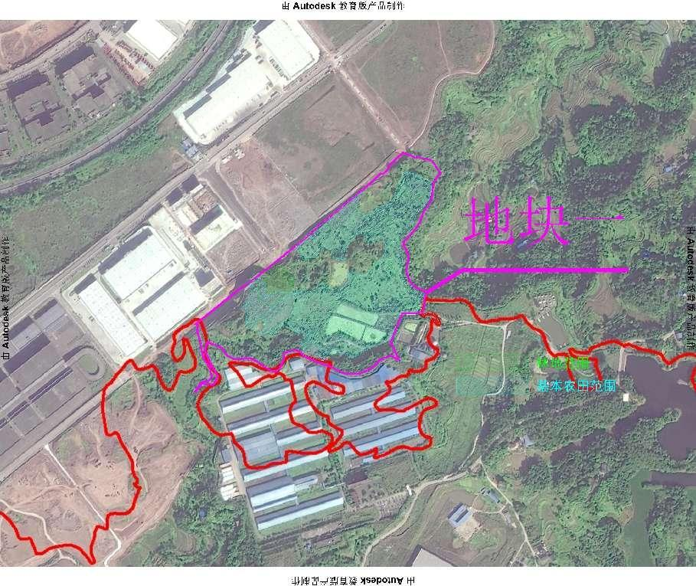

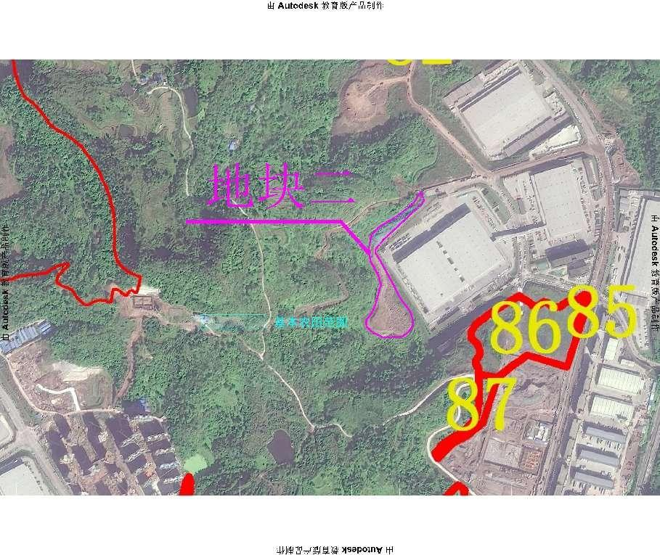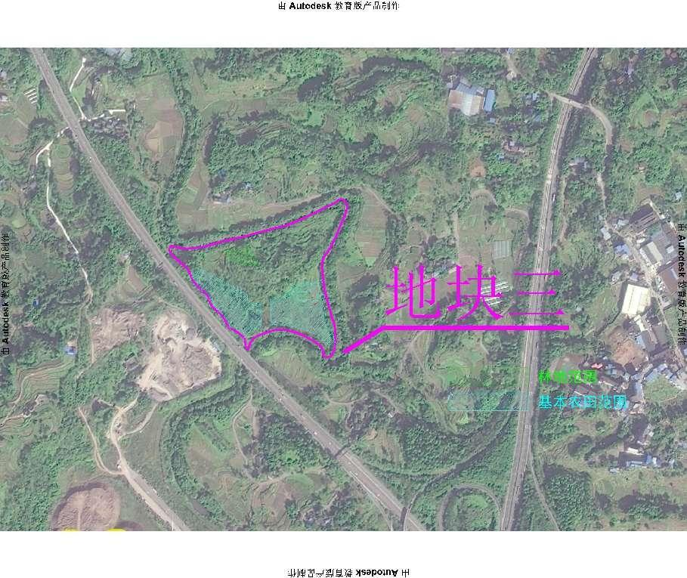

法定代表人身份证明

投标人名称：
单位性质：
地 址：
成立时间： 年 月 日
经营期限：
姓名： 性别： 年龄： 职务： 系 （投标人名称）的法定代表人。

法定代表人身份证复印件正面（加盖单位公章） | 法定代表人身份证复印件反面

特此证明。

投标人： （盖单位公章）

年 月 日
注：法定代表人身份证明需按上述格式填写完整，不可缺少内容。

授权委托书

（姓名）系 （竞租人名称）的法定代表人，现委托 （姓名）为我方代理人。代理人根据授权，以我方名义签署、澄清、说明、补正、递交、撤回、 修改 （地块名称）竞租文件和处理有关事宜， 其法律后果由我方承担。
代理人无转委托权。
竞 租 人： （盖单位公章）
法定代表人： （签字或盖章）
身份证号码：
委托代理人： （签字）
身份证号码：
年 月 日
法定代表人身份证复印件或扫描件  正面（加盖单位公章） | 法定代表人身份证复印件或扫描件反面
委托代理人身份证复印件或扫描件  正面（加盖单位公章） | 委托代理人身份证复印件或扫描件反面

注：1、法定代表人参加投标活动并签署文件的不需要授权委托书，只需提供法定代表人身份证明；非法定代表人参加投标活动及签署文件的除提供法定代表人身份证明外还须提供授权委托书。
2.授权委托书需按上述格式填写完整，不可缺少公章、签字等内容。

